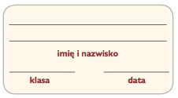
Karta pracy Manewry na drodze

1 Przedstaw na schematycznych rysunkach manewry wymijania, omijania oraz wyprzedzania.

2 Uzupełnij zdania podanymi sformułowaniami.
lewej krawędzi, na wzniesienie, zmiana kierunku jazdy, przejeżdżaniu obok, wyciągnąć rękę, przejściu dla pieszych

- Aby zasygnalizować zamiar włączenia się do ruchu, rowerzysta musi .............................................................. i wskazać planowany kierunek jazdy.
- W celu skręcenia w lewo na skrzyżowaniu na jezdni jednokierunkowej należy najpierw dojechać do jej ............................................................................................ .
- Wymijanie polega na .............................................................. pojazdu lub uczestnika ruchu poruszającego się w przeciwnym kierunku.
- Nie wolno wyprzedzać m.in. na .............................................................. i w trakcie wjeżdżania .............................................................. .
- Zawracania polega na .............................................................. .

